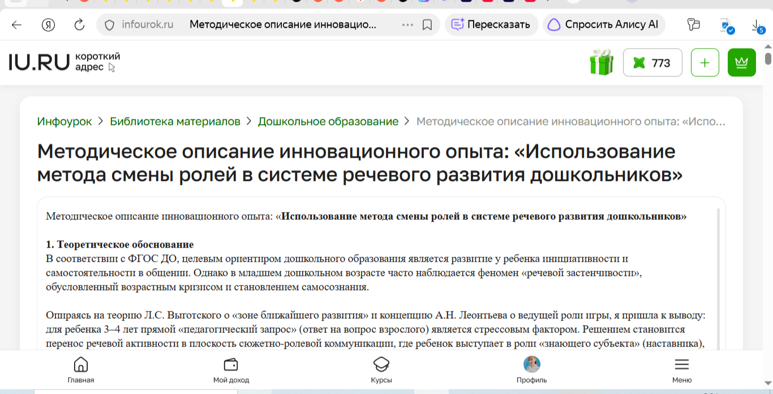

Методическое описание инновационного опыта: «Использование метода смены ролей в системе речевого развития дошкольников»

1. Теоретическое обоснование
В соответствии с ФГОС ДО, целевым ориентиром дошкольного образования является развитие у ребенка инициативности и самостоятельности в общении. Однако в младшем дошкольном возрасте часто наблюдается феномен «речевой застенчивости», обусловленный возрастным кризисом и становлением самосознания.

Опираясь на теорию Л.С. Выготского о «зоне ближайшего развития» и концепцию А.Н. Леонтьева о ведущей роли игры, я пришла к выводу: для ребенка 3–4 лет прямой «педагогический запрос» (ответ на вопрос взрослого) является стрессовым фактором. Решением становится перенос речевой активности в плоскость сюжетно-ролевой коммуникации, где ребенок выступает в роли «знающего субъекта» (наставника), что снимает когнитивное напряжение и переключает внимание с «процесса проверки» на «процесс помощи».

2. Цели и задачи реализации метода
Цель: Оптимизация процесса речевого развития через внедрение игрового метода «смены ролей», обеспечивающего психологическую безопасность образовательной среды.

Задачи:
1. Диагностическая: выявление причин речевой пассивности у детей группы (страх ошибки, низкий словарный запас, темпераментальные особенности).
2. Коррекционно-развивающая: постепенная трансформация позиции ребенка из «объекта обучения» в «активного участника диалога» посредством игровых персонажей.
3. Воспитательная: формирование навыков эмпатии, ответственности за результат (помощь персонажу) и уверенности в собственных силах.

3. Методология реализации (Технологический аспект)
Метод смены ролей базируется на трех компонентах:

* Компонент «Игровой герой»: Выбирается персонаж, наделенный чертами «рассеянного ученика». Важно, чтобы герой вызывал у детей теплые чувства. Педагог работает «голосом героя», что дистанцирует его от роли «контролера».
* Компонент «Ситуация ошибки»: Педагог преднамеренно совершает ошибки в речи героя (путает признаки предметов, их назначение, действия). Это создает «проблемное поле». Ребенок, исправляя ошибку, не чувствует себя проверяемым — он чувствует себя спасателем.
* Компонент «Речевая рефлексия»: Завершающий этап, где герой выражает радость от полученных знаний. Это создает мощное положительное подкрепление, закрепляющее речевую модель в памяти ребенка.

4. Динамика речевого развития (Мониторинг)
Внедрение метода позволяет отслеживать динамику по следующим критериям:
* Инициативность: количество обращений ребенка к персонажу по собственной инициативе.
* Лексико-грамматическая правильность: умение ребенка строить развернутые фразы при объяснении материала «герою».
* Психологический комфорт: отсутствие признаков зажатости (потупленный взгляд, молчание, отказ от ответа) при взаимодействии с педагогом.

5. Практическая значимость и трансляция опыта
Данный метод не требует специального дорогостоящего оборудования и легко интегрируется в любую общеобразовательную программу (например, «От рождения до школы»).
Алгоритм трансляции опыта:
1. Консультация для педагогов: «Как превратить занятие в игру-сотрудничество».
2. Открытый показ: Проведение занятия с использованием метода смены ролей (демонстрация речевой активности «застенчивых» детей).
3. Методическая копилка: Создание картотеки «Игровых ситуаций с ошибками» для разных возрастных групп.

